Feinbau der Lunge – Version 1

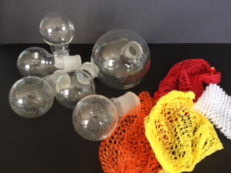
Arbeitsaufträge:
1. Modelliere den Feinbau der Lunge mit Hilfe der ausliegenden Materialien. Ordne in Form einer Tabelle die Bestandteile des Modells den Bestandteilen des Originals zu.
2. Erkläre anhand deines Modells das Prinzip der Oberflächenvergrößerung.

Feinbau der Lunge – Version 2

Arbeitsaufträge:
- Modelliere den Feinbau der Lunge mit Hilfe der ausliegenden Materialien. Ordne in Form einer Tabelle die Bestandteile des Modells den Bestandteilen des Originals zu.
Gehe folgendermaßen vor:
a) Stelle verschiedene Rundkolben so zusammen, dass sie ein Gesamtvolumen von 500 ml ergeben. Probiere mehrere Kombinationen aus.
b) Umwickle die Rundkolben mit Netzen und notiere die Flächen der Netze, die sich in der jeweiligen Kombination ergeben!
c) Fülle folgende Tabelle aus.
Beschreibung der Rundkolbenkombination | Fläche der Netze
- Erkläre anhand deines Modells das Prinzip der Oberflächenvergrößerung.
Feinbau der Lunge – Version 1 – Lösung

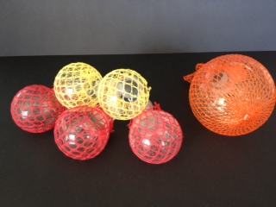
Arbeitsaufträge:
- Modelliere den Feinbau der Lunge mit Hilfe der ausliegenden Materialien. Ordne in Form einer Tabelle die Bestandteile des Modells den Bestandteilen des Originals zu.
Ein 500 ml Rundkolben und fünf 100 ml Rundkolben werden mit Netzen umwickelt.
Modellteil | Original
Rundkolben | Lungenbläschen
Netz | Blutgefäße
Netz | Oberfläche des Lungenbläschens

- Erkläre anhand deines Modells das Prinzip der Oberflächenvergrößerung.
Obwohl das Volumen der Kolben gleich groß ist, haben die 5 kleinen Kolben zusammen eine größere Oberfläche als der große Kolben. Genau diesen Vorteil der Oberflächenvergrößerung gibt es in der Lunge durch die Lungenbläschen. Daher kann mehr Sauerstoff schneller (mehr Stoffmenge pro Zeit) in die umgebenden Blutgefäße abgegeben werden.

Feinbau der Lunge – Version 2 – Lösung

1a) Kombinationsmöglichkeiten:
1 x 500 ml oder
2 x 250 ml oder
5 x 100 ml
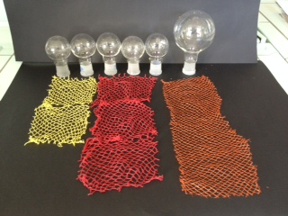
1b)

1c)
Beschreibung der Rundkolbenkombination | Fläche der Netze
500 ml | ca. 300 cm²
2 x 250 ml | ca. 190 x 2 = 380 cm²
5 x 100 ml | ca. 100 x 5 = 500 cm²

2. Obwohl das Volumen der Kolben gleich groß ist, haben die 5 kleinen Kolben zusammen eine größere Oberfläche als der große Kolben. Genau diesen Vorteil der Oberflächenvergrößerung gibt es in der Lunge durch die Lungenbläschen. Daher kann mehr Sauerstoff schneller (mehr Stoffmenge pro Zeit) in die umgebenden Blutgefäße abgegeben werden.

